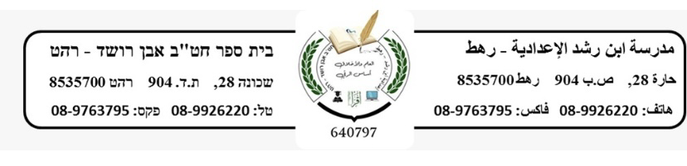

**مدرسة الن رشد الإعدادية - رهط**

**مهمة علوم للصف السابع في موضوع الغازات**

اسم الطالب : ______________

الصف : _________________

**سؤال : انسخوا الجدول على الدفتر ، ثم املأوا الجدول بحسب المعلومات التي تعلمناها :**

|  |  |  |  |  |  |
| --- | --- | --- | --- | --- | --- |
| أسم الغاز | نسبته في الهواء | أهميته في الطبيعة | استعمالاته لفائدة الانسان | كثافته اعلى / اقل بالنسبة لكثافة الهواء | له طعم / لون / رائحه |
| النيتروجين |  |  |  |  |  |
| الاكسجين |  |  |  |  |  |
| ثاني أوكسيد الكربون |  |  |  |  |  |
| هيدروجين |  |  |  |  |  |